登录页：有注册功能

账号：admin

密码：admin123

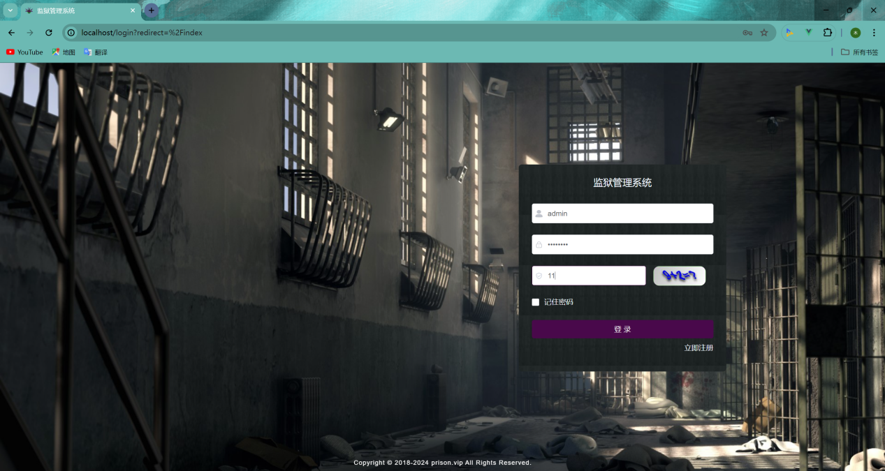

用户管理：

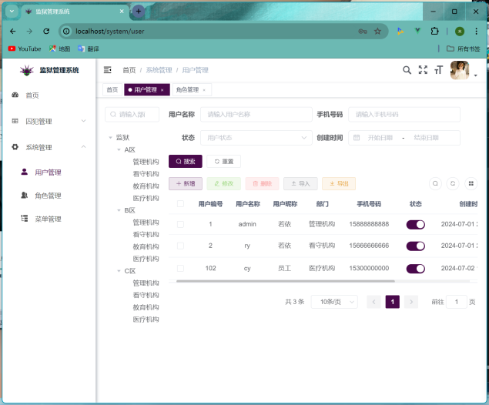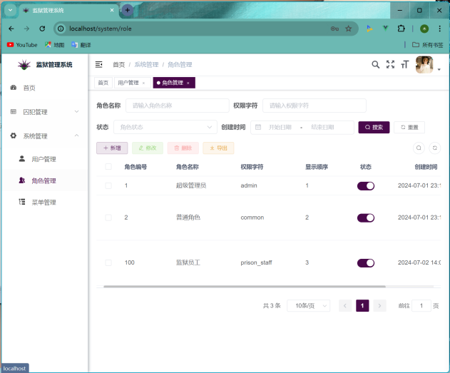

首页：饼图与 囚犯信息 相连接，展示ABC三区的人数信息

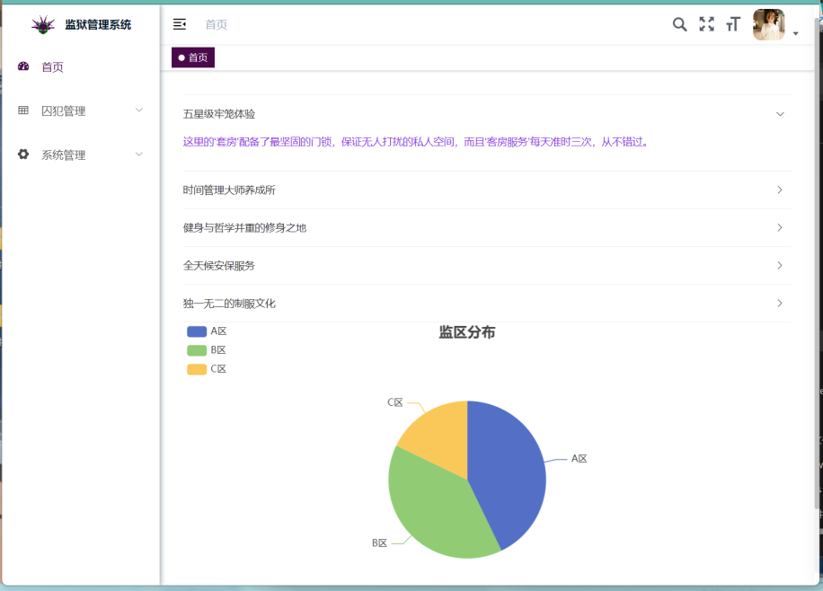

囚犯信息：有增删改查功能

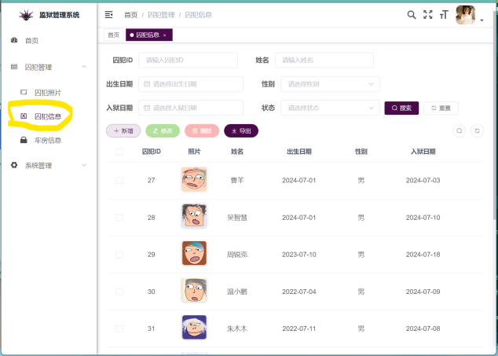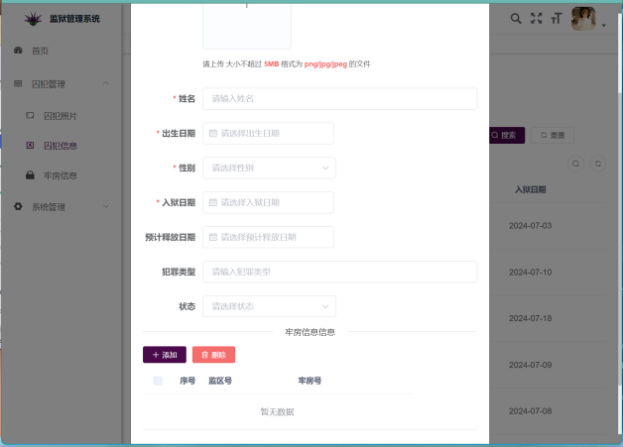

牢房信息：与 囚犯信息 相连接，可通过 囚犯信息 新增，支持删改查功能

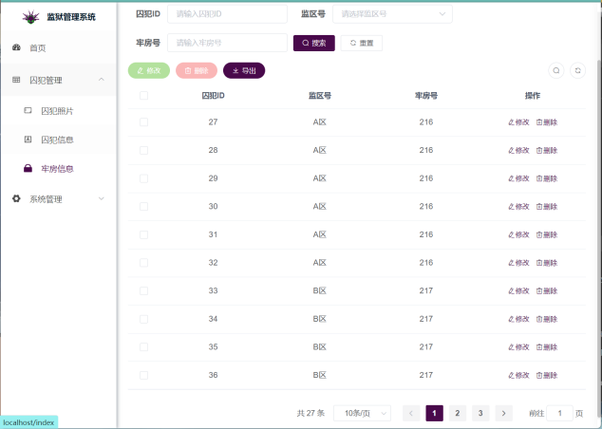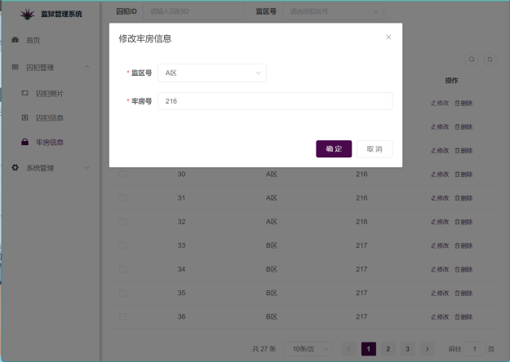

囚犯照片：与 囚犯信息 相连接，与 囚犯信息 信息一致，支持查功能

